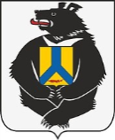 | 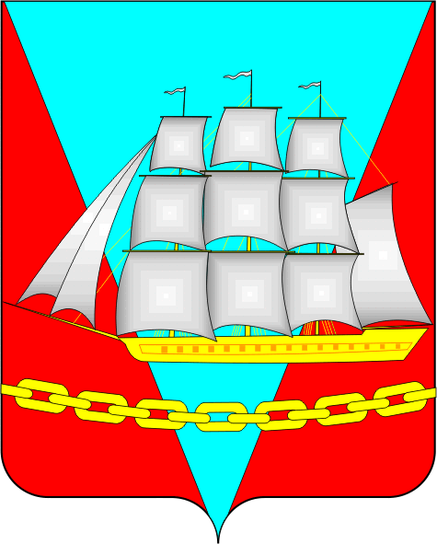
Молодежная общественная палата
при Собрании депутатов Ванинского муниципального района
Хабаровского края

РЕШЕНИЕ

от 25.01.2024 р.п.Ванино № 2

Об избрании председателя Молодежной общественной палаты при Собрании депутатов Ванинского муниципального района Хабаровского края

Руководствуясь часть 3 Положения о Моложёной общественной палате при Собрании депутатов Ванинского муниципального района, утвержденного решением Собрания депутатов Ванинского муниципального района от 26.12.2006 № 109, Молодежная палата при Собрании депутатов Ванинского муниципального района

РЕШИЛА:
1. Избрать председателем Молодежной общественной палаты при Собрании депутатов Ванинского муниципального района Хабаровского края Давыдович Светлану Викторовну.
2. Настоящее решение вступает в силу со дня его подписания.

Почетный председатель
Молодежной общественной
палаты при Собрании депутатов
Ванинского муниципального района В.С. Соколов

